Сварка шлейфов. Шлейфтерді дәнекерлеу.

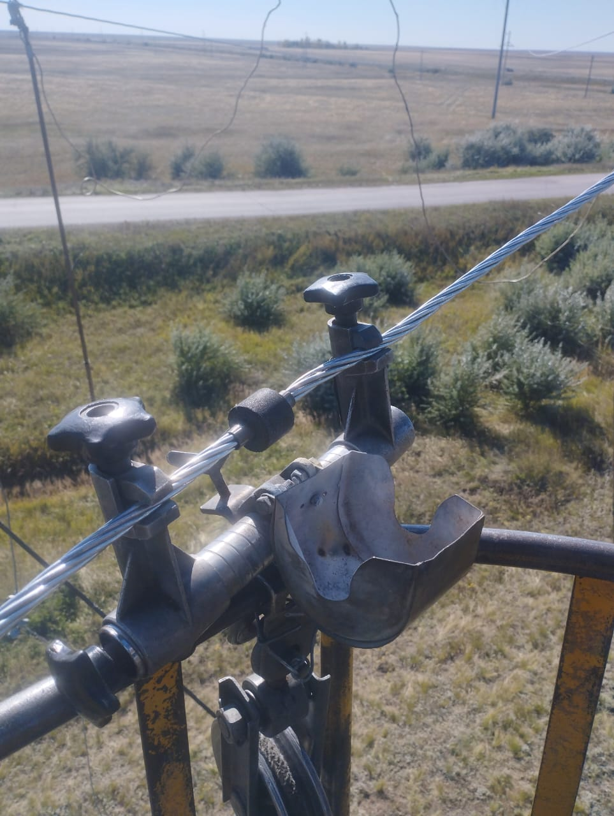

Замена опор. Тіректерді ауыстыру.

